3.1环境配置与技术

3.1.1概述

我们依据B/S架构,使用前后端完全分离的方式进行开发.我们使用了Spring Boot, Hibernate-jpa,vue等框架,使用了Java,Kotlin,JavaScript等开发语言,使用了git,maven,postman等辅助工具辅助开发,在Windows,Android双平台上实现了数据库互通的投顾系统.

具体技术特性和优势等在此不做赘述,详情见维基百科.完整技术栈罗列如下.

3.1.2技术栈

|  |  |
| --- | --- |
| 一、使用框架 | |
| Spring Boot | 服务器端框架 |
| Hibernate-jpa | 数据库框架 |
| Vue+Vue Router+Vuex | web端框架 |
| 二、环境搭建 | |
| Windows10 | 开发环境 |
| Linux | 服务器环境 |
| Android | 移动端平台 |
| Mysql | 数据库支持 |
| JRE8 | Java运行环境 |
| Chrome | Web端测试环境 |
| 三、编程语言 | |
| Java | 服务器端、安卓端开发语言 |
| JavaScript | Web端开发语言 |
| XML | 安卓端开发语言 |
| HTML | Web端开发语言 |
| 四、开发工具 | |
| IntelliJ Idea | Java开发IDE |
| Web Storm、VS Code | web端开发IDE |
| Android Studio | 安卓端开发IDE |
| Git | 版本控制工具 |
| Maven | Java项目依赖整合工具 |
| NPM | JS 包管理工具 |
| Postman | 接口测试工具 |

3.2 体系结构设计

3.2.1 用例视图

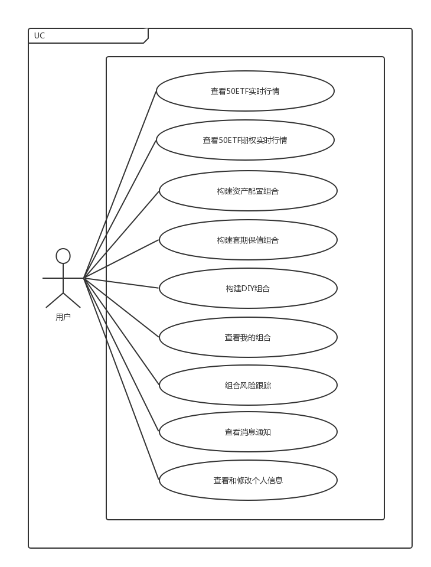

3.2.2 逻辑视图

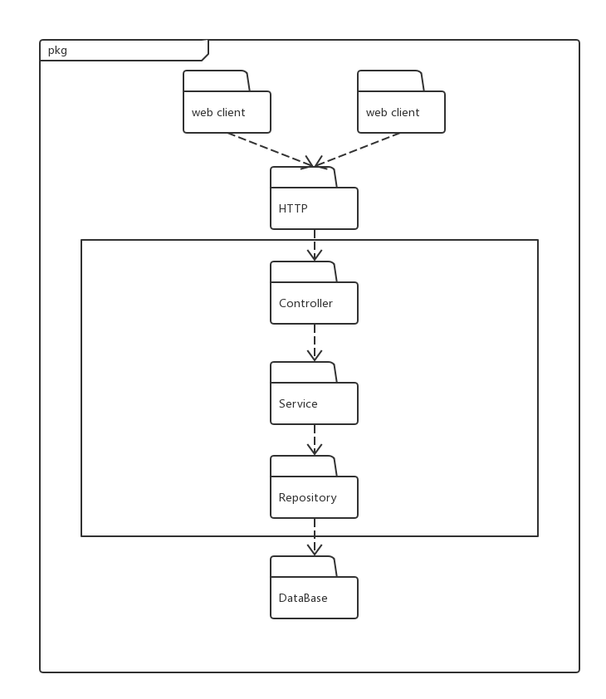

该系统采用了界面层-逻辑层-数据层的分层结构，客户端首先发送HTTP请求，服务器的控制端接受客户端发送的请求，调用相应模块的接口，各模块处理其自身的业务逻辑，从而实现功能需求，返回给用户。客户端与服务器端的数据以JSON的形式传输。逻辑层可以通过数据层的相应接口获取数据，此时，数据层将请求向下分配给各自的数据模块进行处理。三个层次相互配合共同使用，从而实现客户要所需功能需求及非功能需求。

3.2.3 开发视图

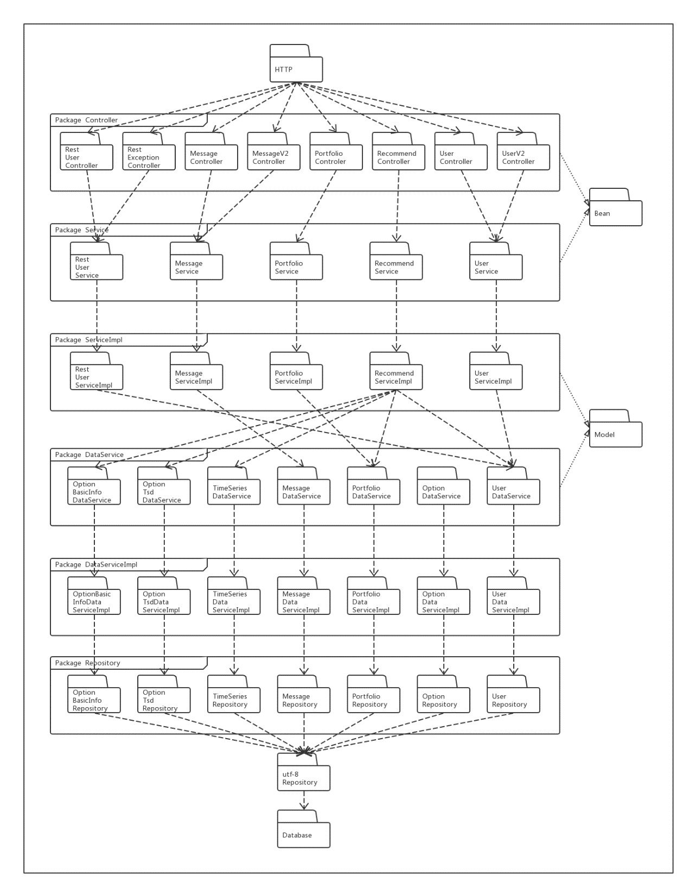

3.2.4 进程视图



3.2.5 部署视图

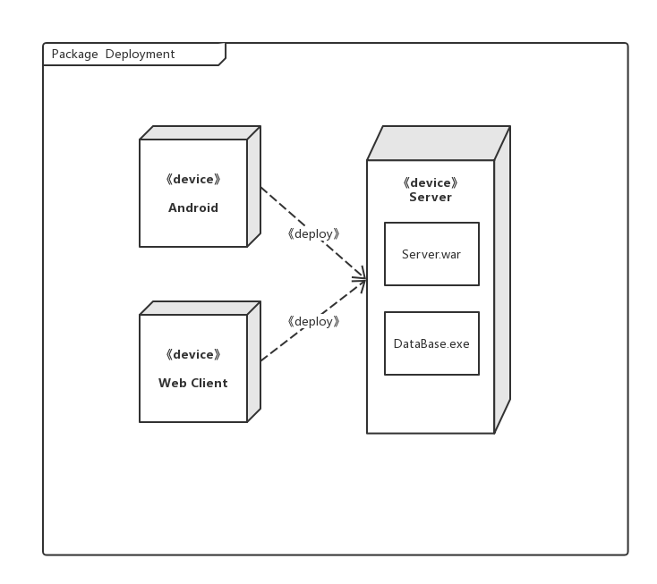

4.产品介绍

4.1 界面设计

4.1.1 OptAdvisor首页

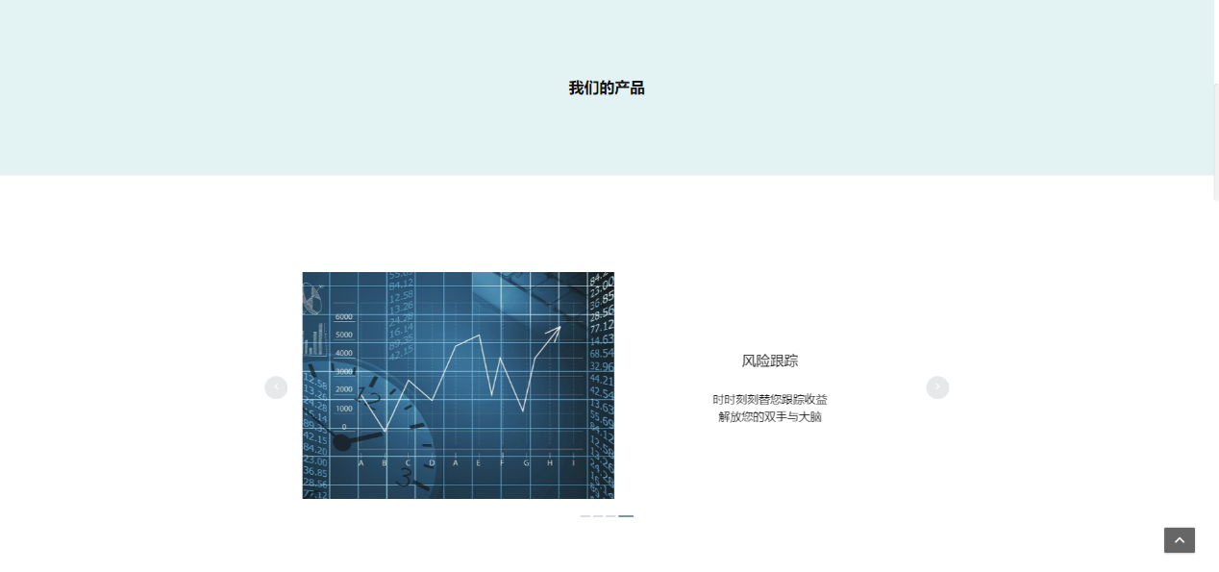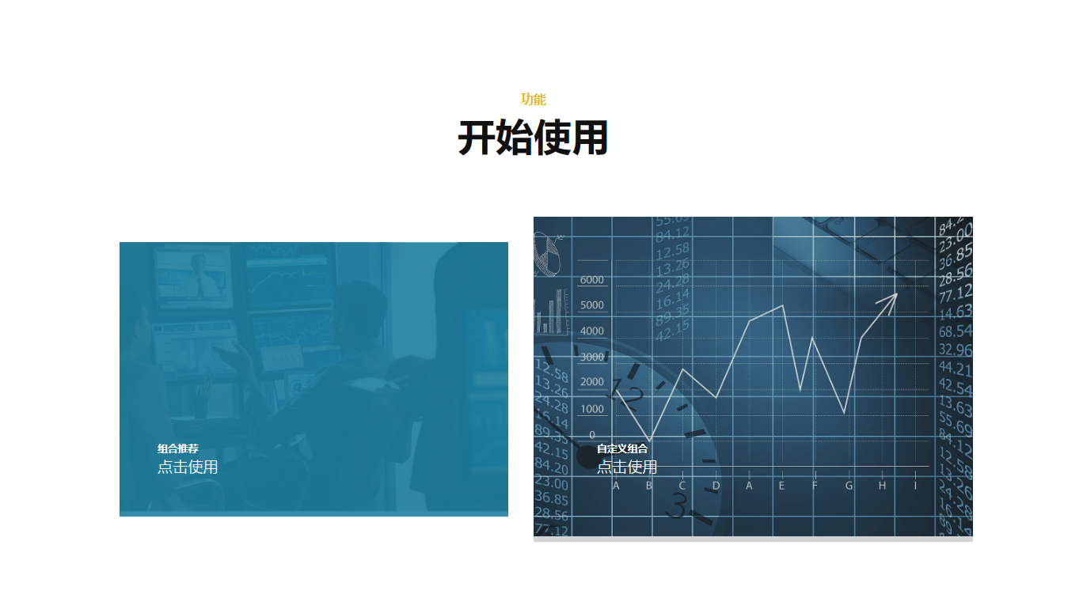

首页展示了本投顾系统的主要功能及特点。用户可点击了解更多按钮或滚动鼠标滚轮看到产品介绍轮播图；点击注册或登陆按钮分别跳转到相应页面；登录状态下点击组合推荐按钮可进入资产配置界面，点击自定义组合按钮可进入DIY组合构建界面，点击浏览行情按钮进入市场行情——50ETF界面。

4.1.2 注册

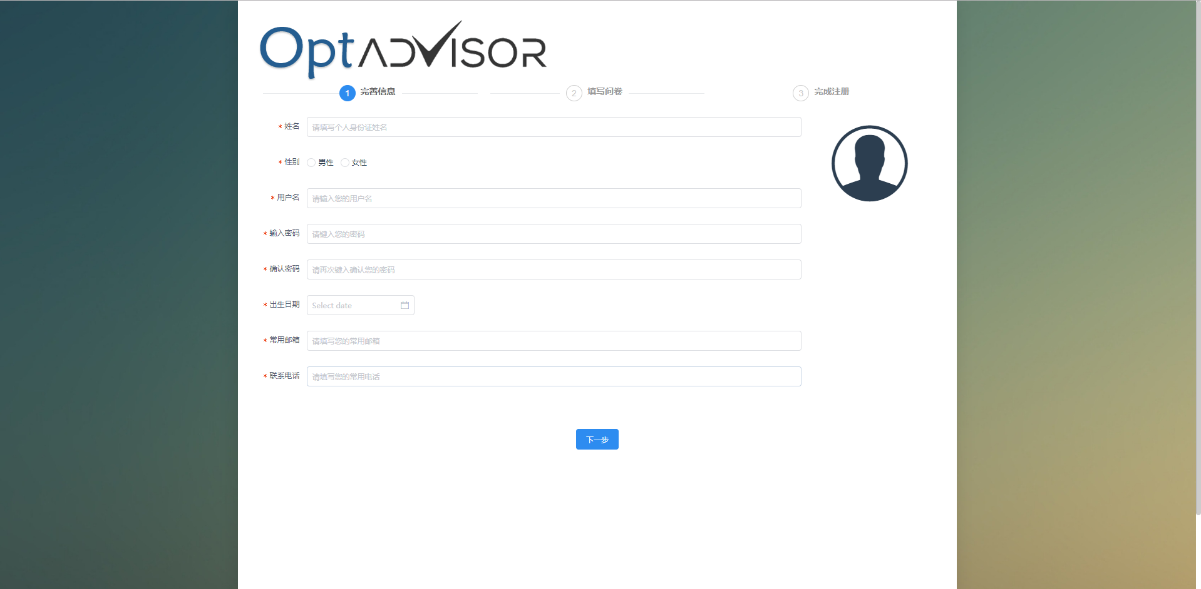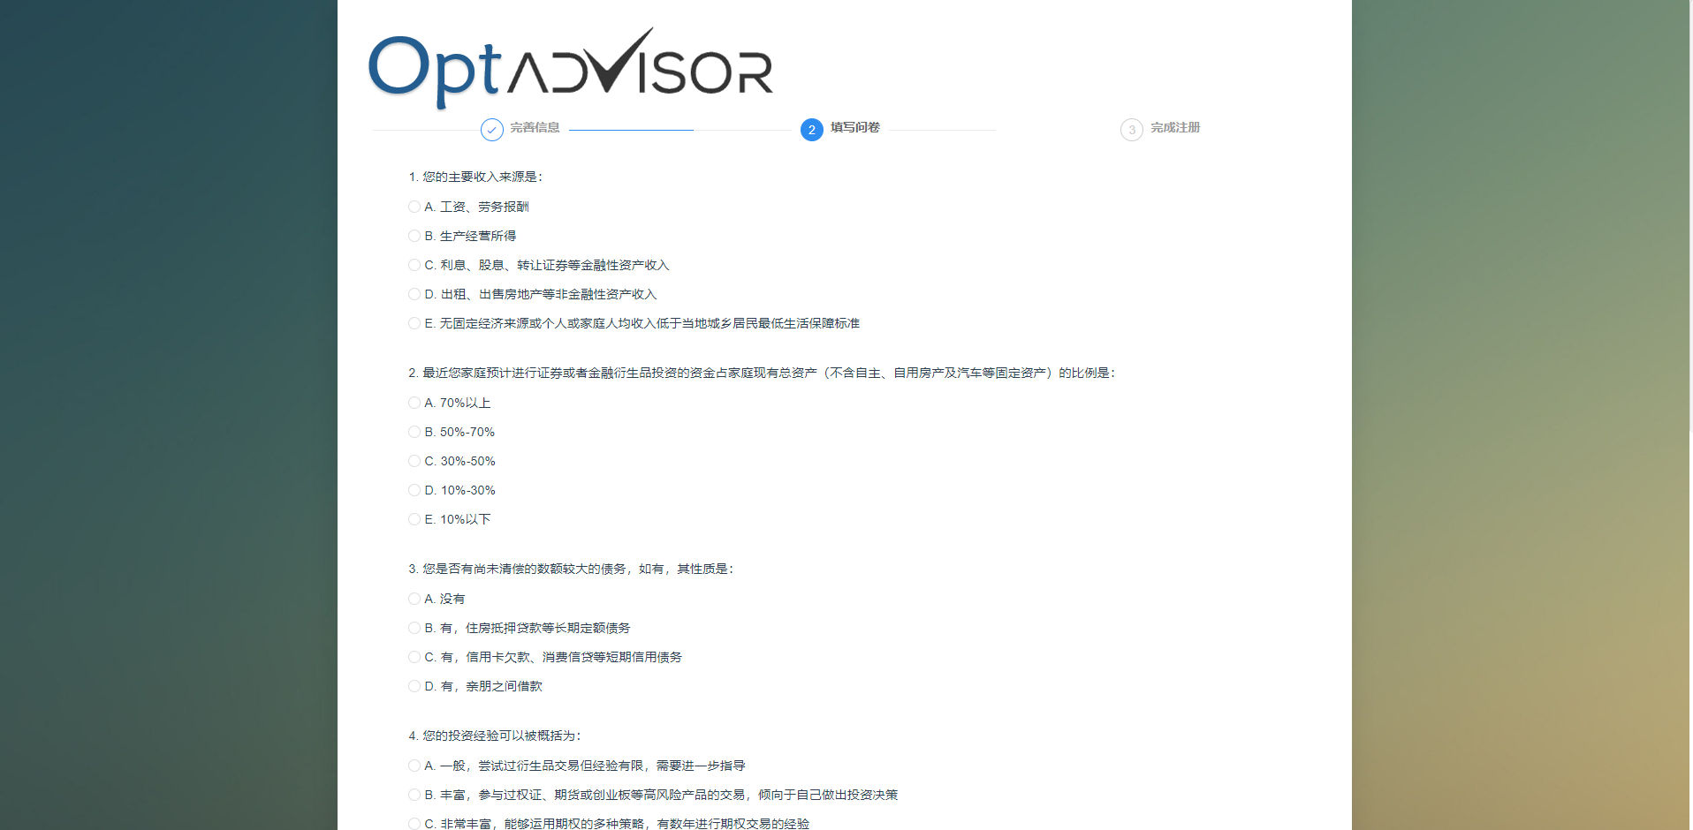

填写个人基本信息并填写问卷，系统根据个人偏好计算风险评估结果，更好的为用户提供推荐服务。

4.1.3 登陆及修改密码

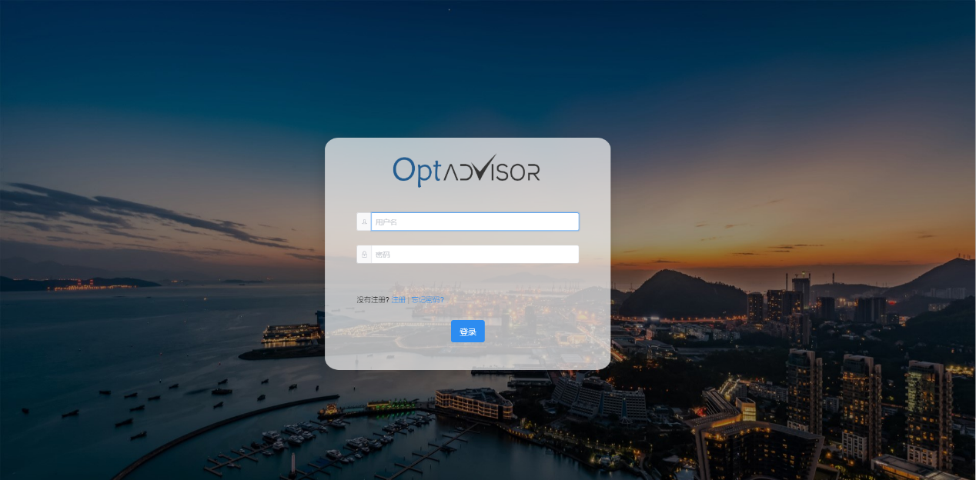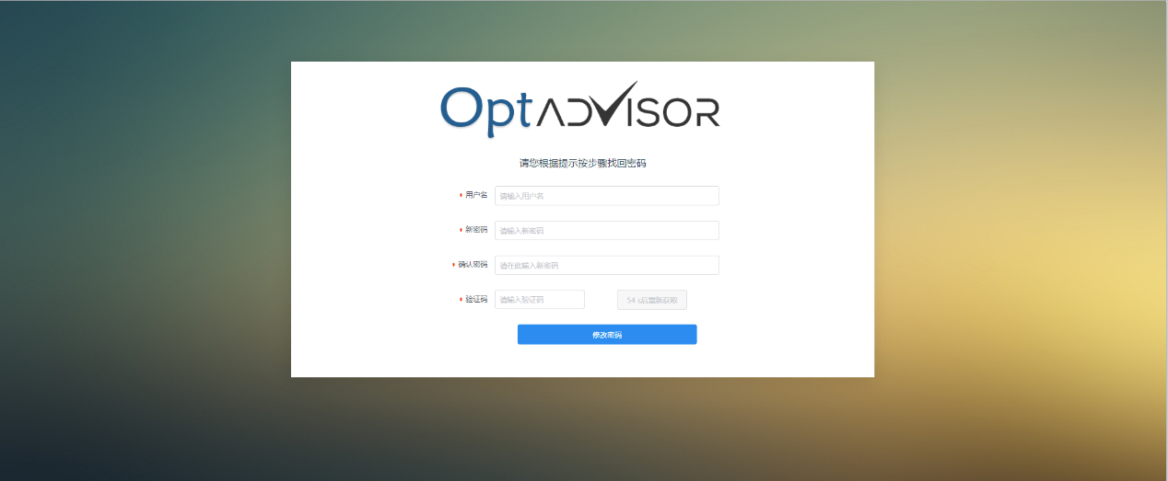

用户可根据所获验证码进行密码的修改工作。

4.1.4 50ETF展示

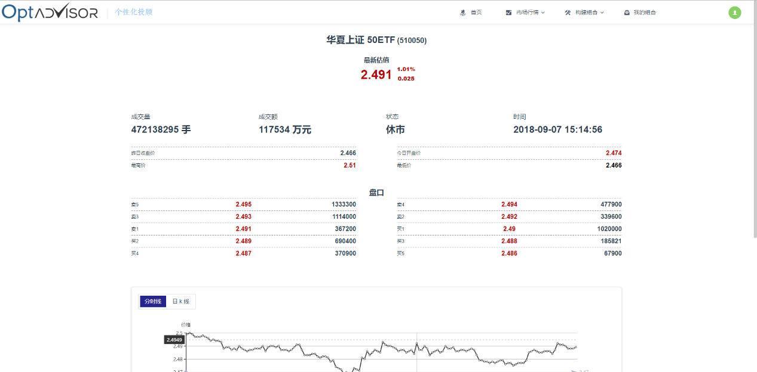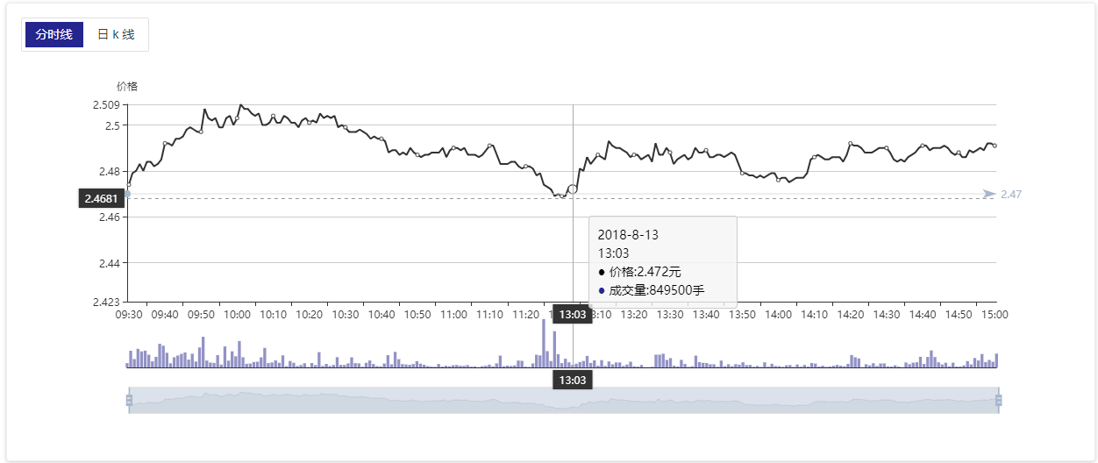

行情图表分为分时线和日k线，按钮可在两张图表之间切换。

图表从上到下分为价格折线图，成交量柱状图，选中的时段三个部分。

鼠标悬浮在折线图区域或者成交量区域，可看到对应位置的行情信息。

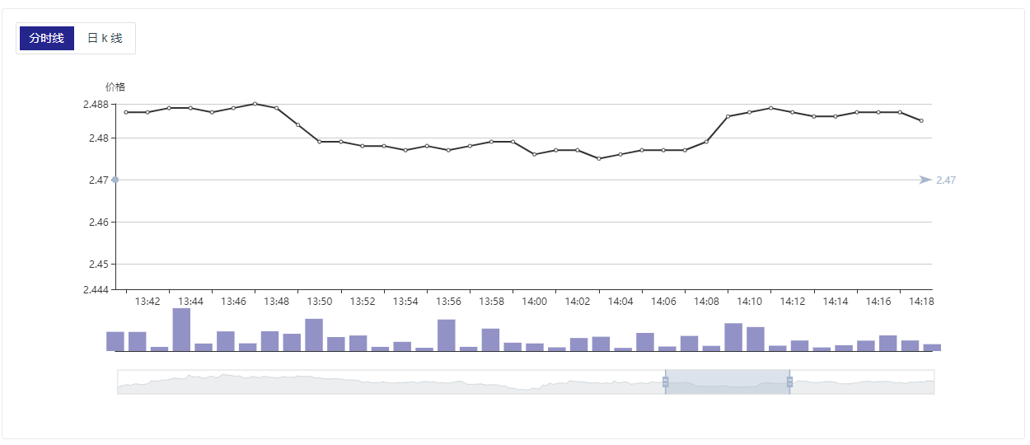

在折线图区域，成交量区域或者时段选择区域滚动鼠标滚轮，可以缩放图表。

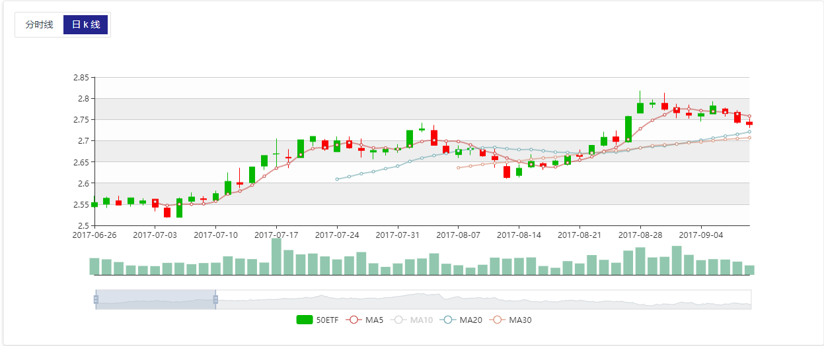

在时段选择区域，可以按住鼠标左键拖动，改变观察时段。

日k线显示行情时，点击下方图例，可隐藏或显示对应的曲线。

4.1.5 资产配置

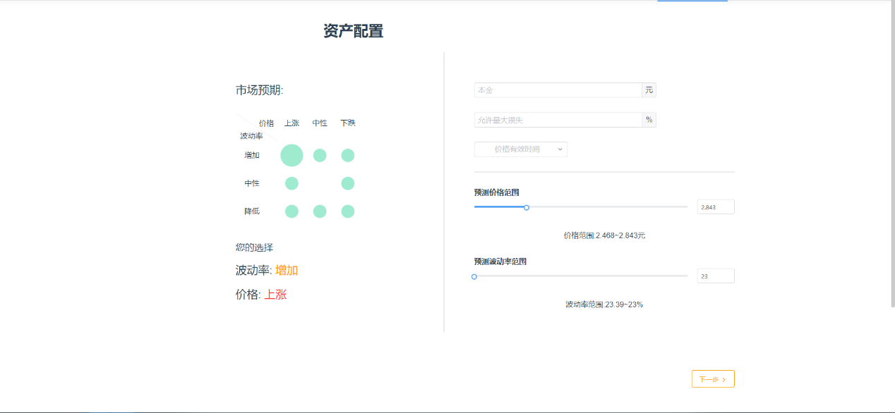

页面左侧，市场预期部分提供八个选项，个人根据对未来50ETF价格和波动率的预期，点击选择对应的选项，如图选择了（上涨，增加）选项。

预期偏好选择后，在页面右侧根据提示填写本金，允许最大损失比例，选择价格有效时间，并拖动滑块或点击进度条任意位置以选择对应的预期价格和预期波动率。

选择完成后，点击下一步按钮，等待系统计算并查看推荐组合。

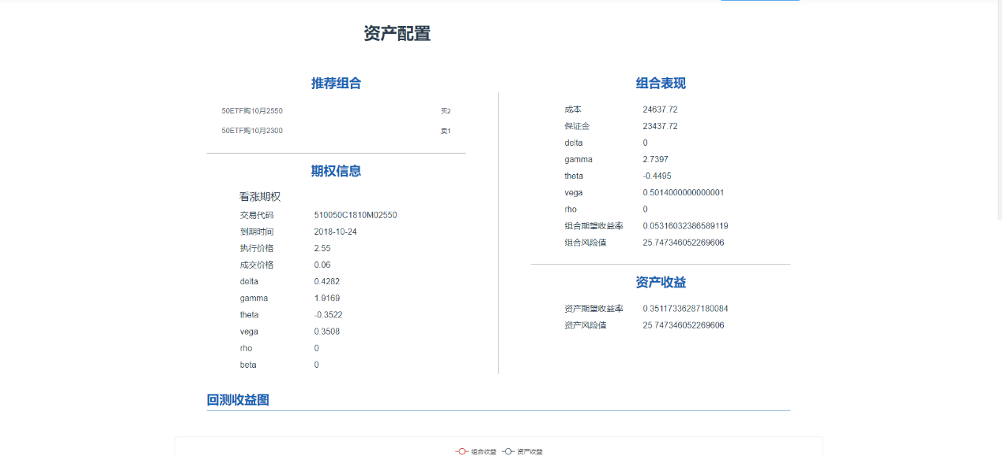

可在页面右下角，点击加入我的组合按钮，并且输入组合命名后，可成功加入我的组合，并且跳转到我的组合页面。

4.1.6 套期保值

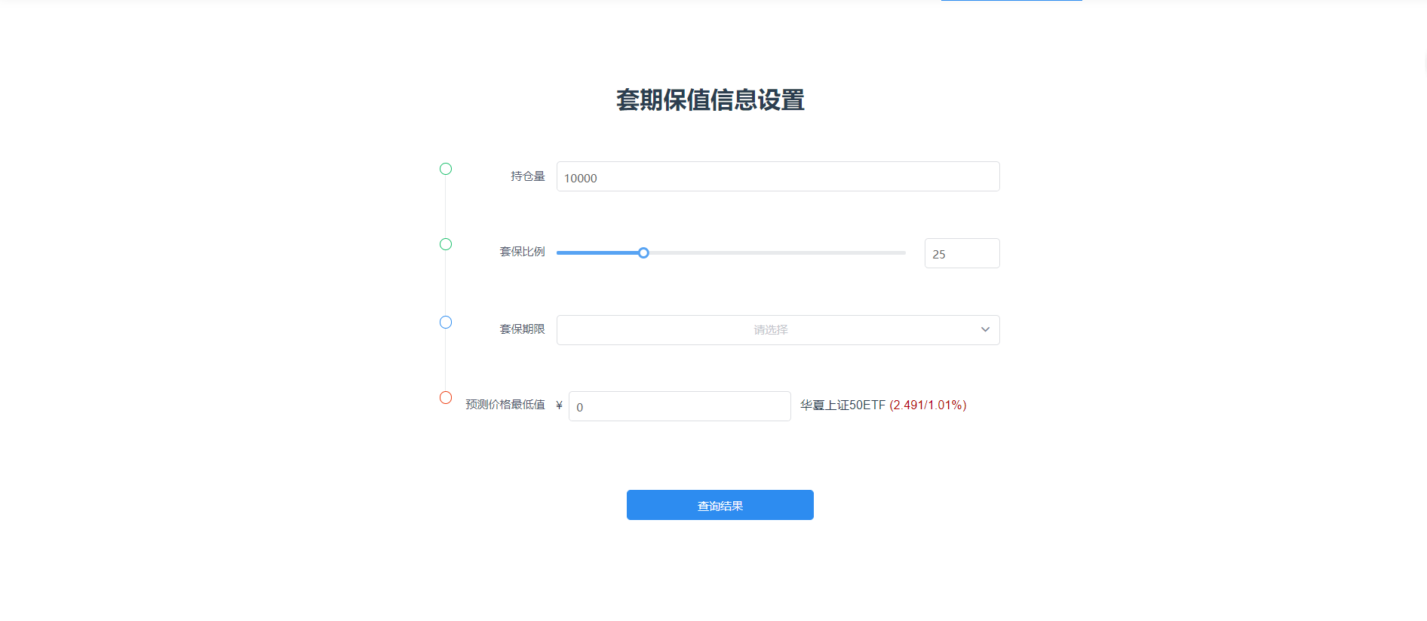

按提示输入持仓量，套保比例和预测价格最低值，选择套保期限后，点击查询结果会跳转至套期保值效果展示页面。

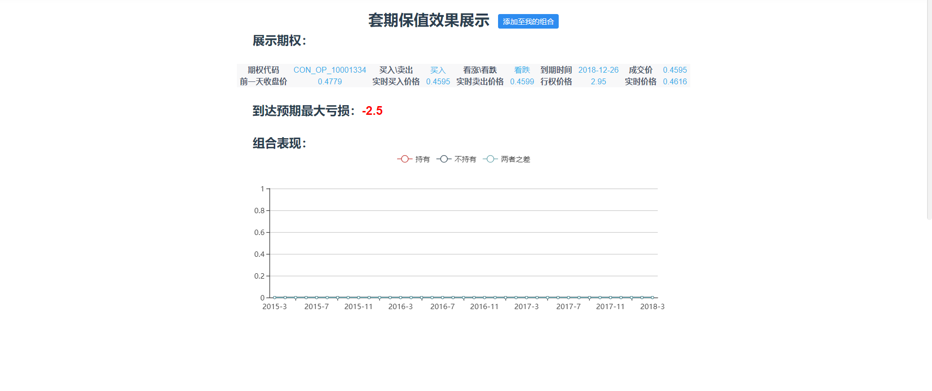

点击添加至我的组合按钮，并且输入组合命名后，可成功加入我的组合，并且跳转到我的组合页面。

4.1.7 DIY

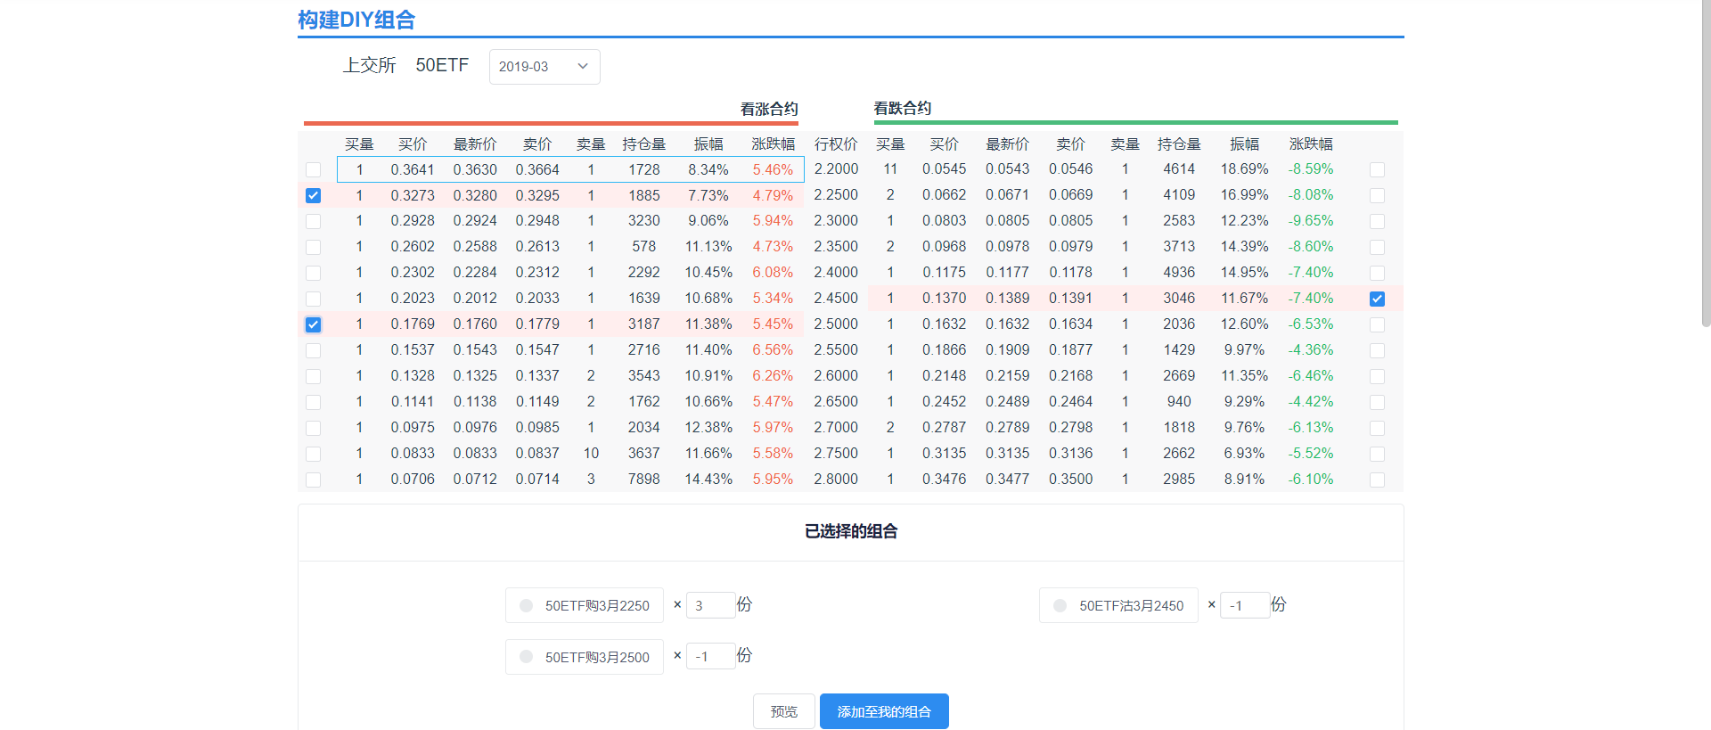

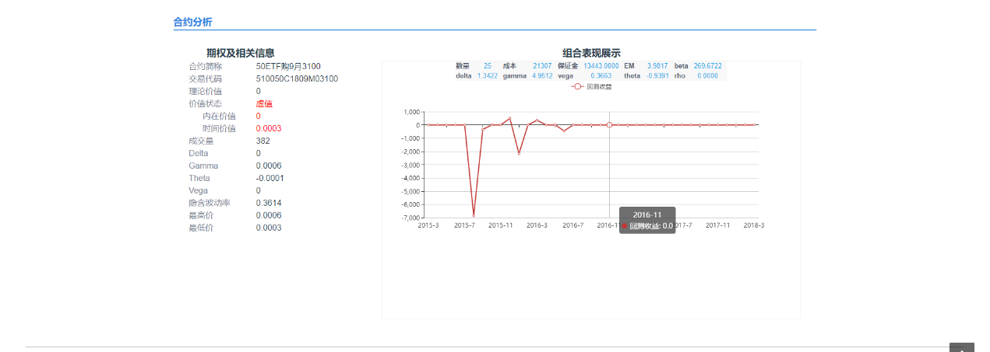

在日期选择框选择期权日期，查看相应日期的期权列表。

勾选当前列表中的期权，并在下方“已选择的组合”选择期权份数，负数为卖出，正数为买入。

点击某个期权，以在下方合约分析栏查看期权相关信息。

在选择组合后，点击预览按钮，查看选择的组合表现。

点击添加至我的组合按钮，并输入组合名称后，可成功添加至我的组合，并且跳转至我的组合界面。

4.1.8 我的组合

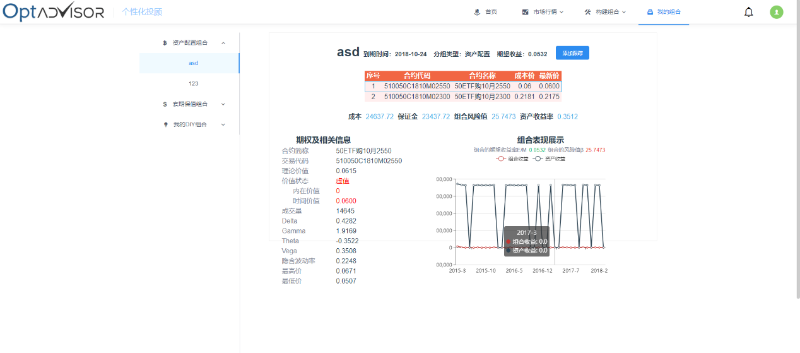

页面左侧是不同添加来源的组合，鼠标左键点击单个组合，可在页面右侧查看该组合详细信息。

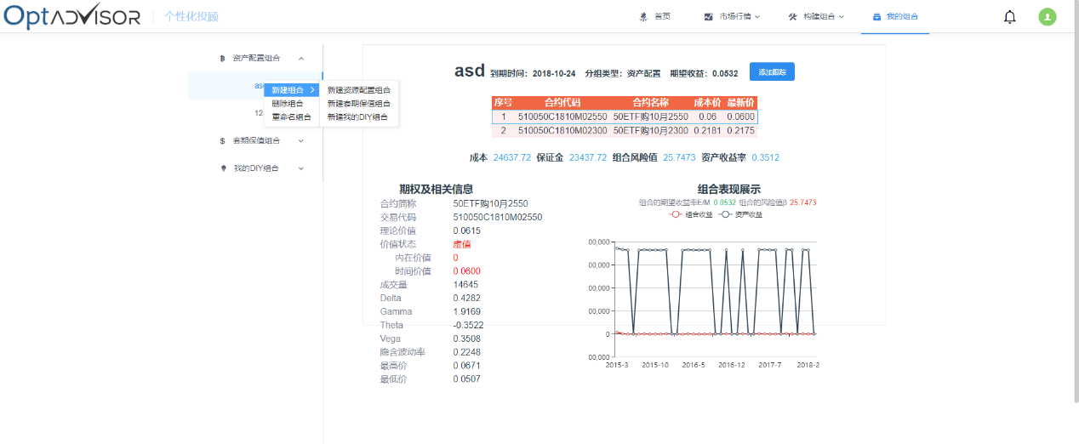

鼠标右键点击单个组合，可对组合进行管理。

在组合详细信息界面中，点击添加跟踪按钮，可持续跟踪组合收益情况，在亏损过多时通过消息界面自动提示。

4.1.9 消息管理

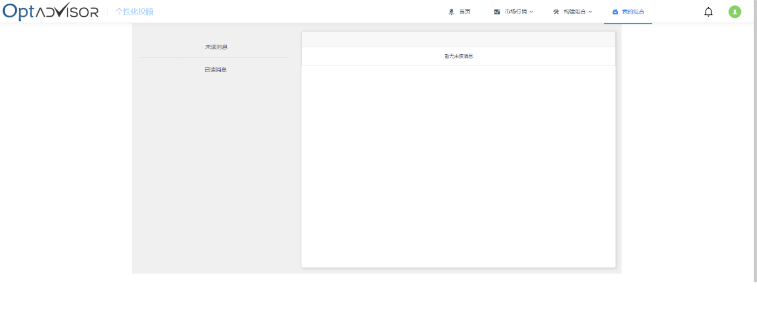

4.1.10 个人信息

点击导航右上方头像按钮，可进入个人信息页面。

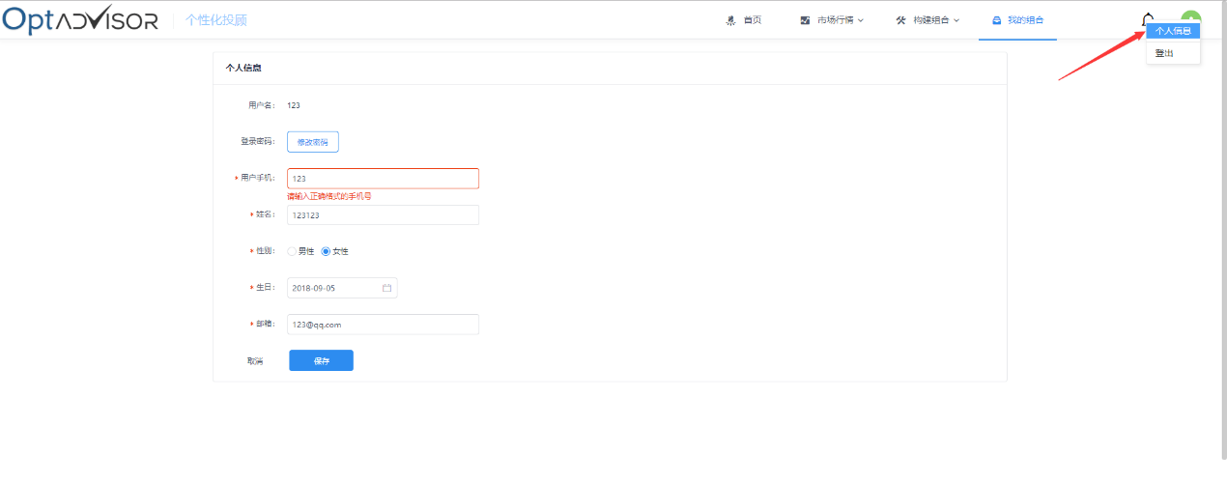

在个人信息界面，修改信息后点击保存按钮，可修改个人信息。

点击修改密码按钮，并根据提示输入原密码和新密码后，点击保存按钮，可以修改密码。